ACTION PROGRAMME OF THE EUROPEAN UNION
LEONARDO DA VINCI
PROJEKT NO.: 2002 LA 112 628 BILVOC
Language Competence Through
Bilingual Teaching at Vocational Colleges

Módulo de aprendizagem nº 7

Data da produção | 10/2004
Tema | Comando Pneumático
Tópico: | Válvulas Pneumáticas
Titulo: | Elementos pneumáticos de comando
Grupo alvo: | Jovens e activos cujo perfil profissional tenha alguma relação com a utilização da pneumática;
Pré-requisitos: | Conhecimentos do módulo 1, 2, 3, 4, 5 e 6;
Nível de competências linguísticas | Nível médio de domínio de inglês;
Follow - Ups: | Perceber os fenómenos associados ao comando pneumático e identificar os principais elementos aplicados no comando de circuitos;
Objectivos: | Analisar e identificar os principais elementos pneumáticos de comando (válvulas);  Distinguir os elementos pela sua simbologia.  Analisar, ler, interpretar e realizar esquemas simples de pneumática;  Resolver situações simples com o recurso à pneumática;
Benefícios: | No final do módulo os alunos deverão saber:  Os tipos de elementos pneumáticos de comando e suas aplicações;  Escolher os elementos de comando (válvulas) de acordo com as aplicações pretendidas e suas especificidades;  Interpretar a simbologia.  Fazer e interpretar desenhos esquemáticos de pneumática;  Resolver problemas simples de pneumática.

Módulo 7
Tempo pedagógico | Conteúdos | Actividades / Tarefas | Meios pedagógicos | Método pedagógico
 | 7- Elementos pneumáticos de comando (válvulas)
15 minutos | 7.1- Introdução | Apresentar conceitos gerais. | Transparências; apontamentos; apresentação PowerPoint; quadro de canetas. | Apresentação para todo o grupo; promover a discussão e intercâmbio de ideias.
45 minutos | 7.2- Válvulas direccionais | Apresentar os diferentes tipos de válvula seu funcionamento, características, aspecto construtivo e performances. | Transparências; apontamentos; apresentação PowerPoint; quadro de canetas. Filmes da especialidade, catálogos, mostrar o próprio equipamento | Expor a matéria utilizando o método demonstrativo sempre que possível apoiado em situações práticas. Promover a discussão e o intercâmbio de ideias
20 minutos | 7.3- Válvulas de bloqueio | Apresentar os diferentes tipos de válvula seu funcionamento, características, aspecto construtivo e performances. | Transparências; apontamentos; apresentação PowerPoint; quadro de canetas. Filmes da especialidade, catálogos, mostrar o próprio equipamento | Expor a matéria utilizando o método demonstrativo sempre que possível apoiado em situações práticas. Promover a discussão e o intercâmbio de ideias
20 minutos | 7.4- Válvula alternadora (ou válvula “ou”) | Apresentar os diferentes tipos de válvula seu funcionamento, características, aspecto construtivo e performances. | Transparências; apontamentos; apresentação PowerPoint; quadro de canetas. Filmes da especialidade, catálogos, mostrar o próprio equipamento | Expor a matéria utilizando o método demonstrativo sempre que possível apoiado em situações práticas. Promover a discussão e o intercâmbio de ideias
20 minutos | 7.5- Válvula de simultaneidade (ou válvula “E”) | Apresentar os diferentes tipos de válvula seu funcionamento, características, aspecto construtivo e performances. | Transparências; apontamentos; apresentação PowerPoint; quadro de canetas. Filmes da especialidade, catálogos, mostrar o próprio equipamento | Expor a matéria utilizando o método demonstrativo sempre que possível apoiado em situações práticas. Promover a discussão e o intercâmbio de ideias
30 minutos | 7.6- Válvulas de pressão | Apresentar os diferentes tipos de válvula seu funcionamento, características, aspecto construtivo e performances. | Transparências; apontamentos; apresentação PowerPoint; quadro de canetas. Filmes da especialidade, catálogos, mostrar o próprio equipamento | Expor a matéria utilizando o método demonstrativo sempre que possível apoiado em situações práticas. Promover a discussão e o intercâmbio de ideias
25 minutos | 7.7- Válvulas de fluxo (caudal) | Apresentar os diferentes tipos de válvula seu funcionamento, características, aspecto construtivo e performances. | Transparências; apontamentos; apresentação PowerPoint; quadro de canetas. Filmes da especialidade, catálogos, mostrar o próprio equipamento | Expor a matéria utilizando o método demonstrativo sempre que possível apoiado em situações práticas. Promover a discussão e o intercâmbio de ideias
30 minutos | Resumo | Fazer um resumo dos principais conhecimentos a adquirir neste módulo. | Transparências; apontamentos; apresentação PowerPoint; quadro de canetas. | Resumir a matéria utilizando o método interrogativo.

ÍNDICE

7 ELEMENTOS PNEUMÁTICOS DE COMANDO 67
7.1 Introdução 67
7.2 Válvulas direccionais 69
7.2.1 Simbologia das válvulas 70
7.2.2 Características de construção das válvulas direccionais 71
7.2.3 Válvulas de sede ou de assento 72
7.2.3.1 Válvulas de sede esférica 72
7.2.3.2 Válvulas de sede de prato (ou disco) 72
7.2.4 Válvulas de gaveta 73
7.2.4.1 Válvulas de gaveta longitudinal 73
7.2.4.2 Válvulas de gaveta giratória 74
7.2.5 Válvulas 3/2 74
7.2.5.1 Válvulas 3/2 normalmente fechadas 75
7.2.5.2 Válvulas 3/2 normalmente abertas 75
7.2.5.3 Válvula 3/2 de Alavanca com 2 posições (normalmente fechada) 77
7.2.5.4 Válvula 3/2 de Rolete 77
7.2.5.5 Válvula de Rolete e Retorno por Ar Interno 77
7.2.6 Válvulas 5/2 79
7.3 Válvulas de bloqueio 80
7.3.1 Válvulas de retenção 80
7.3.2 Válvula alternadora (ou válvula “ou”) 81
7.3.3 Válvula de simultaneidade (ou válvula “e”) 82
7.4 Válvulas de pressão 83
7.4.1 Válvula reguladora de pressão 83
7.4.2 Válvula limitadora de pressão 84
7.4.3 Válvula de sequência 84
7.5 Válvulas de fluxo (caudal) 86
7.5.1 Válvulas reguladoras de caudal (restritores) 86
7.5.2 Válvula de escape rápido 87
7.5.3 Válvulas de fecho 88
7.6 RESUMO 89
8 COMANDOS BÁSICOS DIRECTOS 90
8.1 Comando de um cilindro de simples efeito 90
8.2 Comando de um cilindro de duplo efeito 90
8.3 Comando indirecto de um cilindro de duplo efeito 91
8.4 Comando indirecto de um cilindro de duplo efeito 92
8.5 Comando Indirecto de um cilindro de duplo efeito com a utilização de uma válvula direccional 5/2. 93
8.6 Controlo de velocidade em cilindros de simples efeito 93
8.6.1 Controlo de velocidade no recuo 94
8.6.2 Controlo de velocidade no avanço e no recuo 94
8.6.3 Controlo de velocidade no avanço e no recuo de cilindros de duplo efeito. 95
8.7 Comando de um cilindro de simples efeito, com uma válvula alternadora (elemento lógico OU). 96
8.8 Comando de um cilindro de simples efeito, com uma válvula de simultaneidade (elemento lógico E). 97
8.9 Comando temporizado de um cilindro de duplo efeito 98

ELEMENTOS
PNEUMÁTICOS
de
COMANDO

ELEMENTOS PNEUMÁTICOS DE COMANDO

Válvulas

Introdução

As válvulas são órgãos cuja função é comandar a grandeza de uma variável pneumática ou alterar a topologia do circuito (ver Fig. 45). No primeiro caso temos as válvulas reguladoras e no segundo as válvulas direccionais.

A simbologia adoptada será conforme a recomendação CETOP.

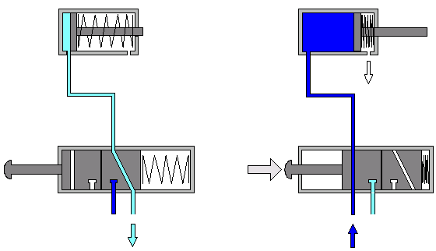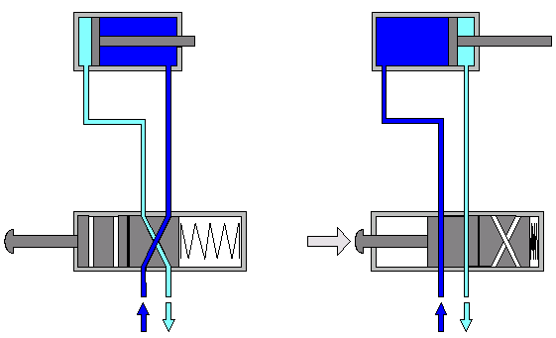

Figura - 45

Segundo as suas funções, as válvulas subdividem-se em 5 grupos:

1. Válvulas direccionais | 4. Válvulas de fluxo (caudal)
2. Válvulas de bloqueio | 5. Válvulas de fecho
3. Válvulas de pressão

Várias outras subdivisões para as válvulas são possíveis, eis por exemplo algumas:

Quanto ao número de estados (posições de funcionamento ou número de caixas), as válvulas dividem-se em:

2 estados

3 estados

Quanto ao número de orifícios (ligações):

2 orifícios
3 orifícios
4 orifícios
5 orifícios

Quanto ao tipo de comando (actuação da válvula):

manual

manípulo | 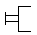
botão | 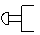
puxador | 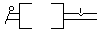
pedal | 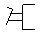

mecânico

retorno por mola

centrado por molas

rolete

rolete (unidireccional)

eléctrico

operado por 1 solenóide

operado por 2 solenóides

pneumático

actuação pneumática directa

actuação pneumática indirecta (pilotada)

combinado

solenóide duplo com pilotagem manual

Válvulas direccionais

As válvulas direccionais têm como já vimos, a função de poderem alterar a topologia do circuito. Isto é, ao actuar uma válvula deste tipo, é possível modificar o sentido de circulação do fluído no circuito, como por exemplo acontece nos actuadores lineares (cilindros) de duplo efeito, em que por intermédio de uma válvula direccional se invertem o enchimento e esvaziamento das suas câmaras, modificando o sentido de actuação da haste do êmbolo (ver Fig. 46).

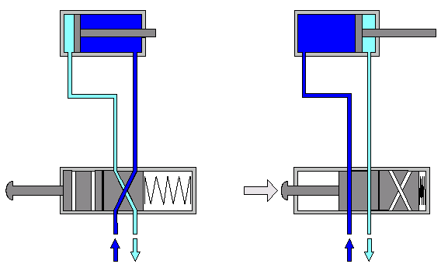
Figura - 46

Simbologia das válvulas

Para representar as válvulas direccionais nos esquemas, são utilizados símbolos; estes símbolos não pretendem representar o aspecto construtivo da válvula (sua construção interna), mas sim a sua função no circuito.

As posições da válvulas são representadas por meio de quadrados.

O número de quadrados unidos indica o número de posições que uma válvula pode assumir.

O funcionamento é representado simbolicamente dentro dos quadrados

As linhas indicam as vias de passagem. As setas indicam o sentido do fluxo.

Os bloqueios são indicados dentro dos quadrados com traços transversais.

A união de vias dentro de uma válvula é simbolizada por um ponto.

As ligações (de entrada e saída) serão caracterizadas por traços externos, que indicam a posição de repouso da válvula. O número de traços indica o número de vias.
Outras posições obter-se-ão deslocando os quadrados, até que coincidam com as ligações.
Válvula com 3 posições de comando. A posição central corresponde à posição de repouso.

Define-se como “posição de repouso”, aquela condição em que, através de molas, por exemplo (ver Fig. 47), os elementos móveis da válvula são posicionados enquanto a mesma não estiver a ser accionada (actuada).
Figura - 47

A posição de partida (ou inicial) da válvula, será denominada aquela que os seus elementos móveis assumem após montagem na instalação.

Para garantir uma identificação e uma ligação correcta das válvulas, marcam-se as vias com letras minúsculas, ou números.

Convencionou-se as seguintes numerações (entre parêntesis como abaixo mostrado), para a identificação das ligações das válvulas (ver Fig. 48):

 | identificação das vias | ou em alternativa
Vias para utilização (saídas) | A, B, C, D,… | (2,4,6)
Linhas de alimentação (entrada) | P | (1)
Escapes (exaustão) | R,S,T | (3,5,7)
Linhas de comando (pilotagem) | Z,Y,Z | (12,14,16)

Figura - 48

A denominação de uma válvula depende do número de vias (ligações) e do número das posições de funcionamento. O primeiro número indica a quantidade de ligações e o segundo a quantidade de posições de funcionamento da válvula. As ligações de pilotagem não são consideradas como vias.
A denominação de uma válvula será por exemplo 3/2 , querendo-se com isto dizer que o 2 é o número de estados ou posições (na simbologia corresponde a quadrados), e o 3 é o número de orifícios ou vias.

Características de construção das válvulas direccionais

As características de construção das válvulas são uma das suas propriedades fundamentais. Estas características podem determinar por exemplo a vida útil de uma válvula ou determinar a força de accionamento.
Segundo o seu aspecto construtivo, neste tipo de válvulas podem-se distinguir os seguintes tipos:

válvulas de assento (ou sede)
válvulas de sede esférica
válvulas de sede de prato
válvulas de gaveta
gaveta longitudinal
gaveta giratória (disco)

Válvulas de sede ou de assento

As ligações nas válvulas de sede ou de assento, são abertas por esfera, prato ou cone. A vedação das sedes da válvula efectua-se de maneira muito simples, geralmente com elemento elástico de vedação (vedante). Este tipo de válvulas possui poucas peças de desgaste e tem, por isso uma vida útil longa. São também robustas e insensíveis à sujidade.

Válvulas de sede esférica

A construção das válvulas de sede esférica é muito simples e, portanto, de preço vantajoso. Estas válvulas caracterizam-se pela suas reduzidas dimensões.

Uma mola força a esfera contra a sede, evitando que o ar comprimido passe do orifício de pressão 1 para o orifício de trabalho 2 (ver Fig. 49). Por accionamento da haste da válvula, afasta-se a esfera da sede. Para isso, é necessário vencer a força da mola e a força do ar comprimido. O orifício 3 é o orifício de escape. O accionamento pode ser manual ou mecânico.

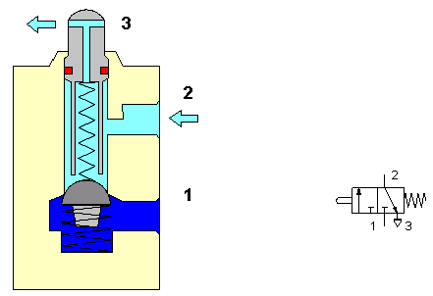

Figura - 49

Válvulas de sede de prato (ou disco)

Este tipo de válvulas (ver Fig. 50), são construídas e baseadas no principio de sede de prato (ou disco). Estas válvulas têm uma vedação simples e boa. O tempo de comutação é curto. Um pequeno movimento do prato liberta uma área bastante grande para o fluxo do ar. Também este tipo construtivo de válvulas, como as de sede esférica são insensíveis á sujidade e têm uma vida útil longa.

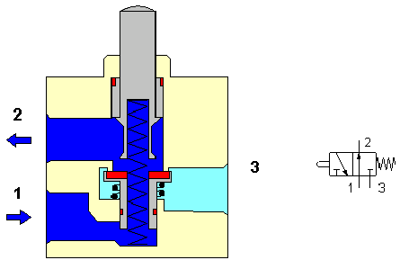

Figura - 50

Válvulas de gaveta

Os diversos tipos de ligação das válvulas de gaveta serão interligados e fechados por pistões (corrediços, comutadores ou giratórios).

Válvulas de gaveta longitudinal

Este tipo de válvulas (ver Fig. 51) tem como elemento de comando um pistão que selecciona as ligações mediante o seu movimento longitudinal.
A força de accionamento é pequena, pois não é necessário vencer a pressão do ar ou da mola, ambas inexistentes (como nos princípios das válvulas de sede esférica ou de prato). Neste tipo de válvulas são possíveis todos os tipos de accionamentos: manual, mecânico, eléctrico e pneumático, o mesmo é válido para o retorno à posição inicial. O curso é consideravelmente mais longo do que as válvulas de assento, assim como também os tempos de comutação.
A vedação neste tipo de válvula de gaveta é bastante problemática. Uma vedação do tipo “metal sobre metal” como se usa na hidráulica, requer um perfeito ajuste da gaveta no corpo da válvula. A folga entre a gaveta e o cilindro interior da válvula, em pneumática, não deve ser maior do que 0.002 a 0.004 mm. Uma folga maior provocaria grandes fugas internas. Para obviar este problema, usam-se normalmente anéis “O” (O-Ring), montados no corpo da válvula (estático) ou no pistão (dinâmico).

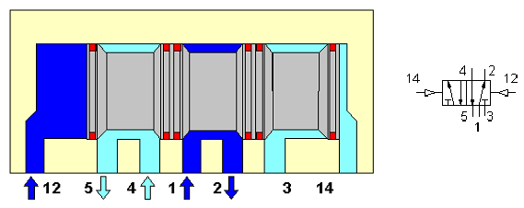

Figura - 51

Válvulas de gaveta giratória

Estas válvulas são geralmente de accionamento manual ou por pedal. É difícil adaptar-se outro tipo de accionamento a estas válvulas.
São fabricadas geralmente como válvulas direccionais de 3/3 vias ou 4/3 vias. Mediante o deslocamento rotativo de duas gavetas pode ser feita a comunicação dos canais entre si (ver figura 52).
Com a configuração da válvula da (Fig. 52), todos os canais estão bloqueados na posição central. Devido a isso, o êmbolo do cilindro pode parar em qualquer posição do seu curso, porém essas posições intermédias não podem ser fixadas com exactidão. Devido á compressibilidade do ar comprimido, ao variar a carga a haste também varia a sua posição.
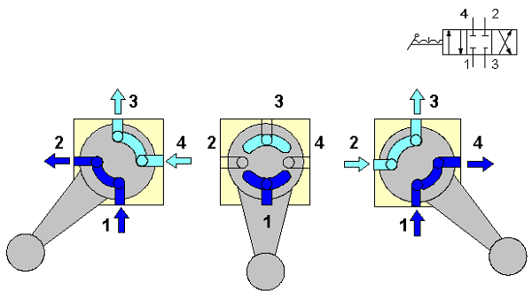

Figura - 52

Válvulas 3/2

A válvula 3/2 (ver Fig. 53), tem esta designação porque possui 3 vias (orifícios) e 2 posições (caixas) de funcionamento.

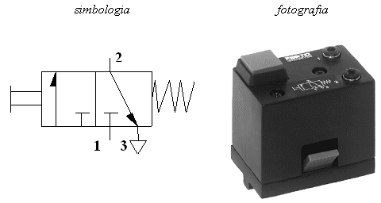

Figura - 53

Válvulas 3/2 normalmente fechadas

Estas válvulas (ver Fig. 54), quando accionadas o seu eixo será deslocado contra a mola de retorno. Nesta situação os orifícios 1 e 2 serão interligados (o escape 3 está cortado). Após a anulação do sinal de comando, o pistão de comando será recolocado na posição inicial por intermédio da mola. O ligação entre 1 e 2 será cortada. O ar do canal de trabalho pode escapar através do canal de escape 3.

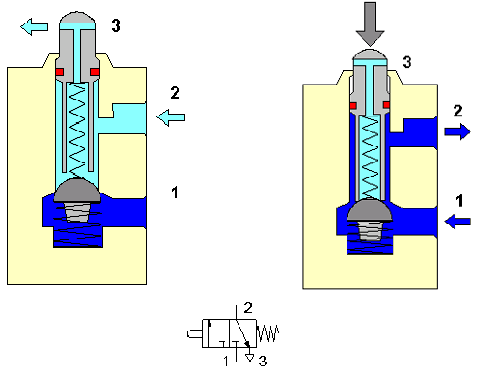

Figura - 54

Válvulas 3/2 normalmente abertas

Estas válvulas (ver Fig. 55), têm a posição de repouso aberta. Ao ser accionada, é fechada primeiramente a ligação entre 1 e 2, sendo posteriormente estabelecida a ligação entre 2 e 3. Uma mola retrocede o apalpador voltando a restabelecer a ligação entre 1 e 2 (posição de repouso).
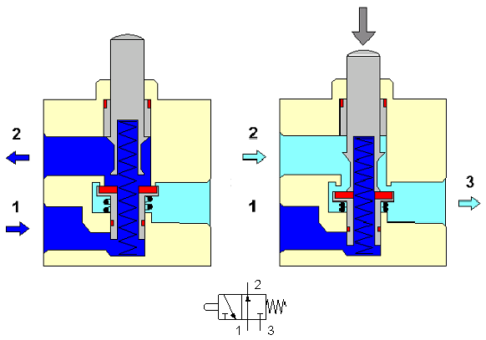

Figura - 55

Construtivamente, estas válvulas podem ser de assento esférico ou prato (disco) (ver Fig. 56).
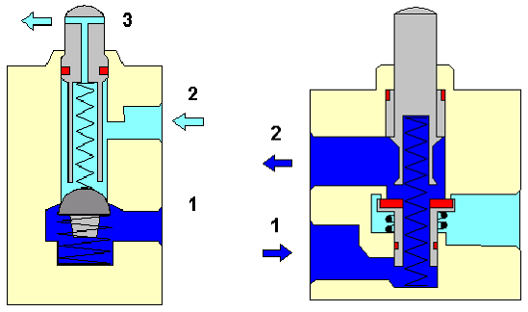

Figura - 56

O accionamento destas válvulas pode ser de diversos tipos como o indica a (Fig. 57), (ver secções seguintes).

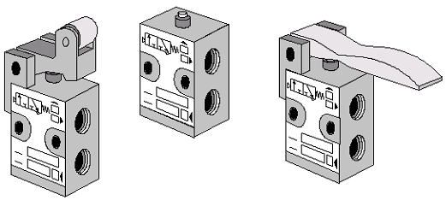

Figura - 57

Válvula 3/2 de Alavanca com 2 posições (normalmente fechada)

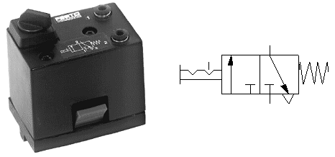

Figura - 58

Válvula 3/2 de Rolete

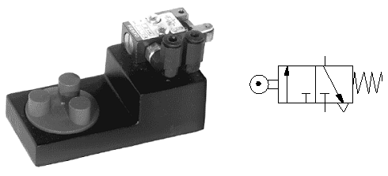

Figura - 59

Válvula de Rolete e Retorno por Ar Interno

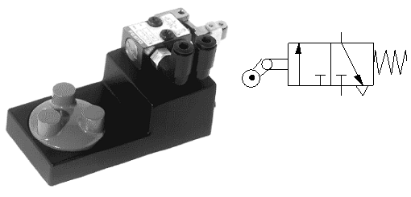
Figura - 60

As válvulas direccionais 3/2 são as utilizadas para comandar cilindros de simples acção, ou como emissores de sinal para pilotar válvulas de comando (ver Fig. 61, Fig. 62, e Fig.63).

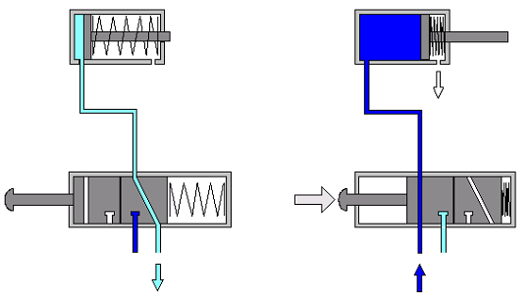

Figura - 61

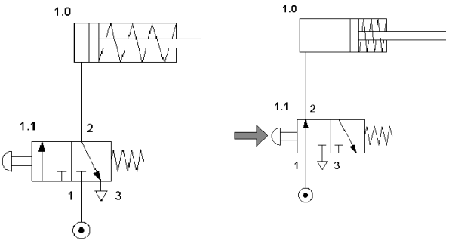
Figura - 62

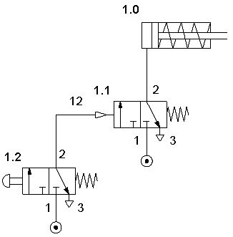
Figura - 63

Válvulas 5/2

As válvulas 5/2 (5 vias, 2 posições), são válvulas direccionais, construtivamente de gaveta. Esta válvula é comutada alternadamente por impulsos, mantendo a posição de comando até receber um novo impulso (bi-estável). Observando a (Fig. 64), pode-se verificar que se a válvula for comutada por 12, a pressão proveniente de 1 é transmitida á via 2. A via 4 estará ligada ao escape através do orifício 5. O orifício 3 está cortado (sem ligação a alguma via).
Por sua vez, se a válvula for comutada por 14, então a ligação entre as vias será de 1 (pressão) para 4, estando a via 2 ao escape. A via 5 nesta situação estará cortada.

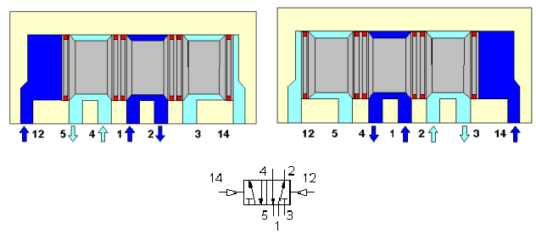
Figura - 64

Como poderá verificar na (Fig. 65), estas válvulas são as indicadas para comandar cilindros de duplo efeito.
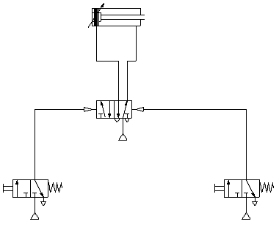
Figura - 65

Válvulas de bloqueio

Estas válvulas são os elementos que bloqueiam a passagem preferencialmente num só sentido, permitindo assim a passagem livre na direcção contrária. A pressão do lado da entrada, actua sobre o elemento vedante e permite com isso uma vedação perfeita da válvula.

Válvulas de retenção

Estas válvulas impedem completamente a passagem numa direcção. Na direcção contrária o ar passa com uma queda de pressão mínima (ver Fig. 66).

O fecho da válvula, de um ponto de vista construtivo, pode ser conseguido através de um cone (Fig. 67), esfera, placa (Fig. 68) ou membrana.

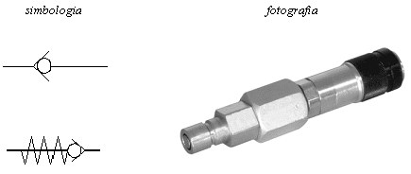
Figura - 66
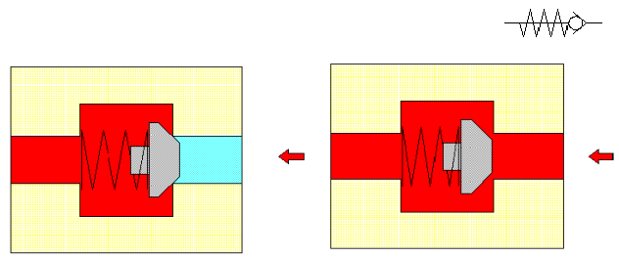

Figura - 67

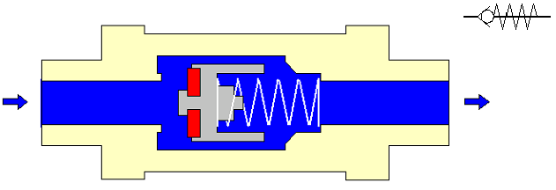

Figura - 68

Válvula alternadora (ou válvula “ou”)

Esta válvula por vezes também é chamada de “válvula de comando duplo ou dupla retenção”.

Esta válvula possui duas entradas X e Y, e uma saída A (ver Fig. 69 e Fig. 70). Quando o ar comprimido entra em X, a esfera bloqueia a entrada Y e o ar circula de X para A. Em sentido contrário, quando o ar circula de Y para A, a entrada X fica bloqueada.

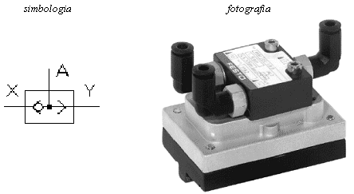

Figura - 69

Esta válvula também é chamada “elemento OU (OR)”, pois tem um comportamento semelhante a um OU lógico.
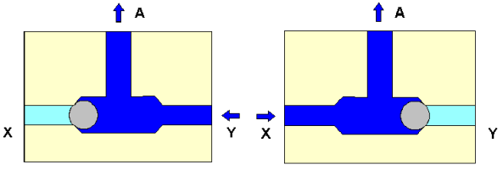

Figura - 70

Estas válvulas são utilizadas por exemplo, quando um cilindro ou uma válvula de comando devem ser accionados de dois ou mais lugares (ver Fig. 71).

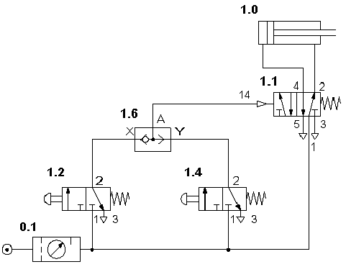
Figura - 71

Válvula de simultaneidade (ou válvula “e”)

Esta válvula possui duas entradas X e Y e uma saída (ver Fig. 72 e Fig. 73). O ar comprimido pode passar unicamente quando houver pressão em ambas as entradas. Um sinal de entrada X ou Y impede o fluxo para A em virtude do desequilíbrio das forças que actuam sobre a peça móvel. Quando existe uma diferença de tempo das pressões, a última é a que chega na saída A. Se os sinais de entrada são de pressões diferentes, a maior bloqueia um lado da válvula e a pressão menor chega até á saída A.

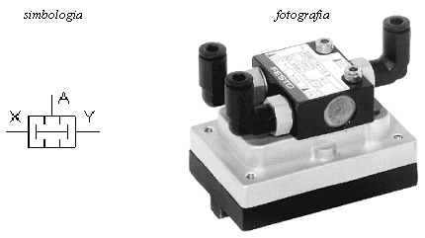

Figura - 72
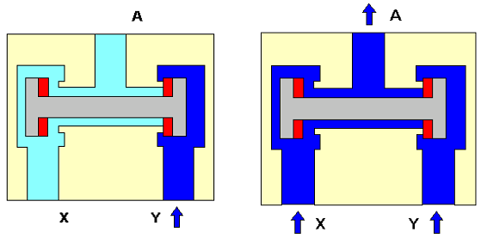

Figura - 73

Esta válvula também chamada de “elemento E (AND)”, é utilizada em comandos de bloqueio, funções de controle e operações lógicas (ver Fig. 74).

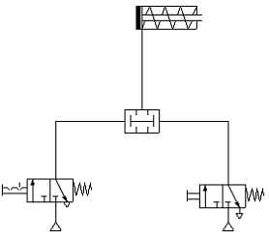

Figura - 74

Válvulas de pressão

São válvulas que têm influência principalmente sobre a pressão, e através das quais pode ser feita a regulação, ou válvulas que dependem da pressão de comando. Distinguem-se da seguinte forma:

válvula reguladora de pressão
válvula limitadora de pressão
válvula de sequência

Válvula reguladora de pressão

Esta válvula (ver Fig. 75 e Fig. 76), tem a tarefa de manter constante a pressão de trabalho, isto é, transmitir a pressão ajustada no manómetro sem variação, aos elementos de trabalho ou válvulas, mesmo com a pressão oscilante da rede.
A pressão primária tem que ser sempre maior que a pressão secundária. A pressão é regulada por meio de uma membrana 1. Uma das faces da membrana é submetida à pressão de trabalho, enquanto a outra é pressionada por uma mola 2 cuja pressão é ajustável por meio de um parafuso regulável. Com o aumento da pressão de trabalho, a membrana movimenta-se contra a força da mola. Com isso, a secção nominal de passagem na sede da válvula 4 diminui até ao seu fecho completo. Isso significa que a pressão é regulada pelo caudal.
Com o consumo de ar comprimido, a pressão diminui e a força da mola reabre a válvula. Com isso, o manter da pressão regulada, vai implicar um constante abrir e fechar da válvula. Para evitar a ocorrência de uma vibração indesejável, sobre o prato da válvula 6 é construído um amortecedor por mola 5 ou ar. A pressão de trabalho é indicada no manómetro.
Se a pressão crescer demasiadamente do lado secundário, a membrana é pressionada contra a mola. Com isso, abre-se o orifício da parte central da membrana e o ar em excesso sai pelo furo de escape para a atmosfera.
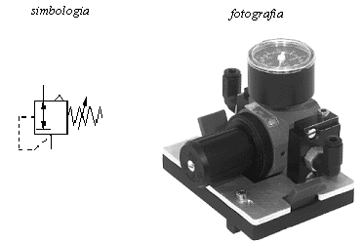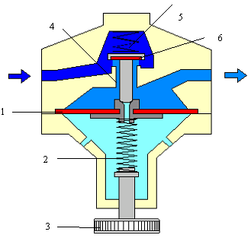

Figura - 75 Figura – 76

Válvula limitadora de pressão

Estas válvulas são utilizadas, sobretudo como válvula de segurança. Não permitem um aumento da pressão no sistema, acima da pressão máxima ajustada. Alcançada na entrada da válvula o valor máximo da pressão P, abre-se a saída e o ar escapa para a atmosfera R. A válvula permanece aberta até a mola, após a pressão ter caído abaixo do valor ajustado, volte a fecha-la (ver Fig. 77).

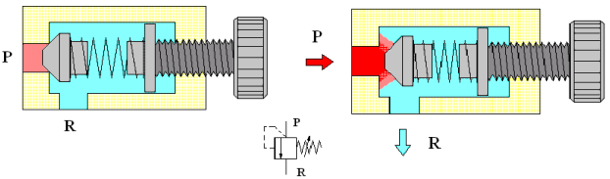

Figura – 77

Válvula de sequência

O funcionamento desta válvula (ver Fig. 78), é muito semelhante ao da válvula limitadora de pressão. Abre-se a passagem quando é alcançada uma pressão superior à ajustada pela mola.

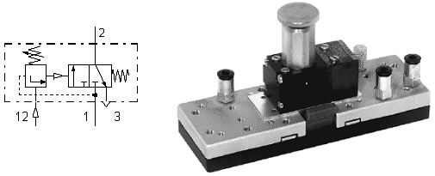

Figura – 78

A válvula de sequência é actuada, quando no comando 1.2 a pressão para que a válvula está calibrada for atingida. Nesta situação, o ar comprimido passa de 1 para 2. Se a pressão diminuir para um valor inferior á pressão de calibração, então a válvula torna a fechar (por acção da mola), cortando deste modo a ligação entre 1 e 2.

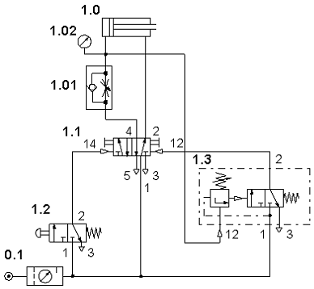

O cilindro 1.0 só recuará quando for atingida a pressão para que a válvula de sequência 1.3 está regulada.
Figura – 79

Estas válvulas são utilizadas em comandos pneumáticos que actuam quando há necessidade de uma pressão fixa para o processo de comutação (comandos em função da pressão). O sinal é transmitido somente quando for alcançada a pressão de comando (ver Fig. 79).

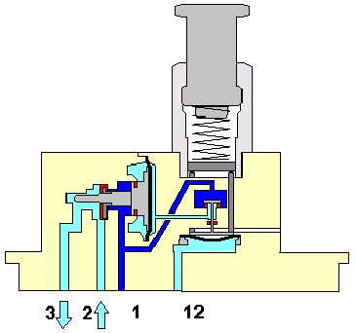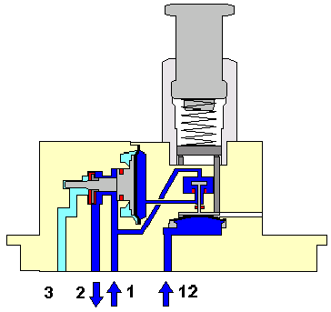

Figura – 80

Válvulas de fluxo (caudal)

Estas válvulas têm influência sobre a quantidade de ar comprimido que flui numa tubagem.

Válvulas reguladoras de caudal (restritores)

As válvulas reguladoras de caudal (ver Fig. 81, Fig. 82 e Fig. 83) ou restritores, são órgãos destinados a criar uma resistência à passagem de caudal dando lugar a uma queda de pressão no sentido de passagem do ar comprimido.

A sua construção é simples, pois o efeito restritor é obtido somente por um estrangulamento da secção de passagem do ar. Quanto á regulação podem ser fixos ou ajustáveis.

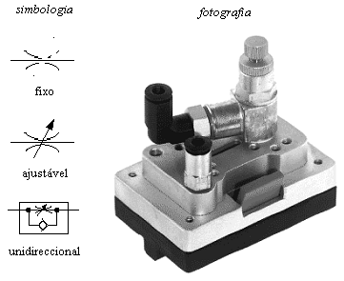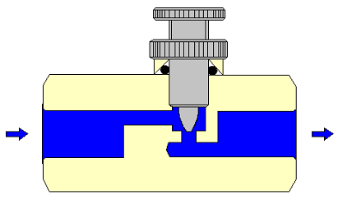

Figura – 81 Figura – 82 Restritor ajustável

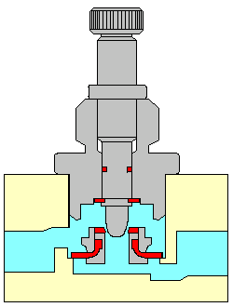

Figura – 83 Restritor ajustável unidireccional

Como pode ser visto na Figura - 84, com o uso de restritores pode-se controlar a velocidade (quer de avanço quer de recuo) dos cilindros. No exemplo da figura e nas duas situações, quer a velocidade de avanço quer a de recuo estão a ser controladas (atender á posição do anti-retorno).

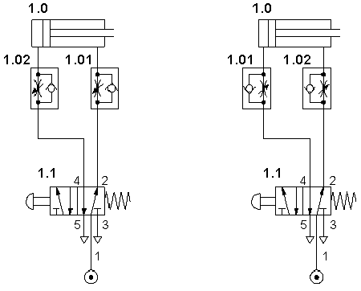
Figura – 84

Válvula de escape rápido

Estas válvulas são usadas para aumentar a velocidade dos êmbolos dos cilindros (ver Fig. 85). Tempos de retorno elevados, especialmente em cilindros de simples acção podem ser eliminados usando esta válvula.

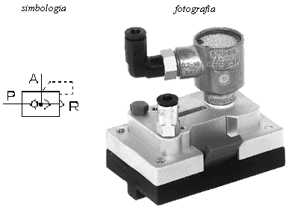

Figura – 85

Esta válvula é dotada de uma ligação de pressão P, uma ligação de escape R bloqueada e uma saída A (ver Fig. 86).
Quando se aplica pressão em P, a junta desloca-se contra o assento e veda o escape R. O ar circula até á saída A.
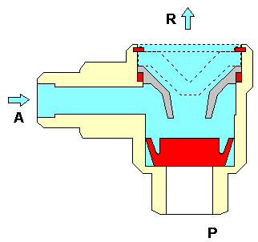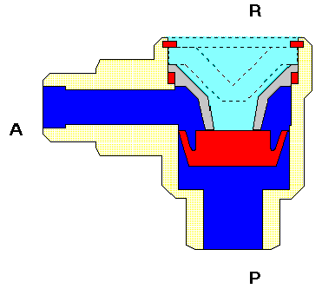
Figura – 86

Quando a pressão em P deixa de existir, o ar, que agora retorna pela ligação A, movimenta a junta contra a ligação P provocando o seu bloqueio. Desta forma, o ar pode escapar por R rapidamente para a atmosfera. Evita-se com isto, que o ar de escape seja obrigado a passar por uma ligação longa e de diâmetro pequeno até á válvula de comando. O mais recomendável é colocar o escape rápido directamente no cilindro ou então o mais próximo possível do mesmo (ver Fig. 87).

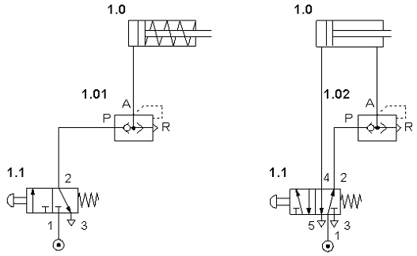
Figura – 87

Válvulas de fecho

Estas válvulas (ver Fig. 88), permitem a abertura e fecho do fluxo de ar comprimido, sem escalas (tudo ou nada).
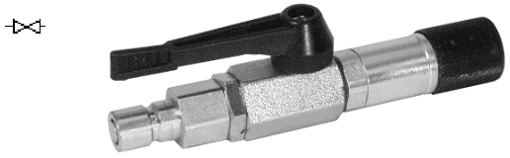

Figura – 88

RESUMO

As válvulas são órgãos cuja função é comandar a grandeza de uma variável pneumática ou alterar a topologia do circuito. No primeiro caso temos as válvulas reguladoras e no segundo as válvulas direccionais.

Segundo as suas funções, as válvulas subdividem-se em 5 grupos:

1. Válvulas direccionais | 4. Válvulas de fluxo (caudal)
2. Válvulas de bloqueio | 5. Válvulas de fecho
3. Válvulas de pressão

Válvulas de bloqueio são os elementos que bloqueiam a passagem preferencialmente num só sentido, permitindo assim a passagem livre na direcção contrária.

Válvulas de pressão são válvulas que têm influência principalmente sobre a pressão, e através das quais pode ser feita a regulação, ou válvulas que dependem da pressão de comando. Distinguem-se da seguinte forma:

válvula reguladora de pressão
válvula limitadora de pressão
válvula de sequência

Válvulas limitadoras de pressão são utilizadas, sobretudo como válvula de segurança. Não permitem um aumento da pressão no sistema, acima da pressão máxima ajustada.

As válvulas reguladoras de caudal ou restritores, são órgãos destinados a criar uma resistência à passagem de caudal dando lugar a uma queda de pressão no sentido de passagem do ar comprimido. Utilizam-se para controlar a velocidade (quer de avanço quer de recuo) dos cilindros.

Válvulas de escape rápido são usadas para aumentar a velocidade dos êmbolos dos cilindros. Tempos de retorno elevados, especialmente em cilindros de simples acção podem ser eliminados usando esta válvula.

COMANDOS BÁSICOS DIRECTOS

Comando de um cilindro de simples efeito
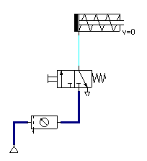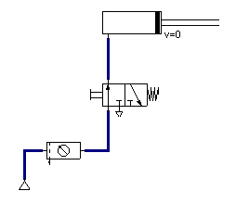

Comando de um cilindro de duplo efeito
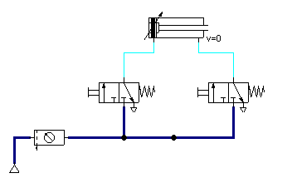

Pausa

Avanço
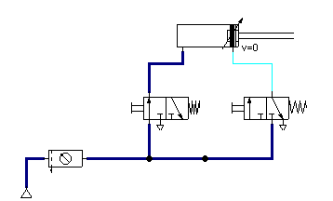
Recuo
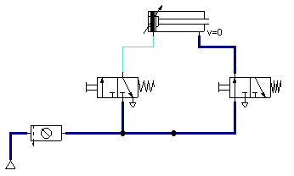

Comando indirecto de um cilindro de duplo efeito
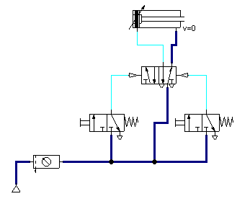

Pausa

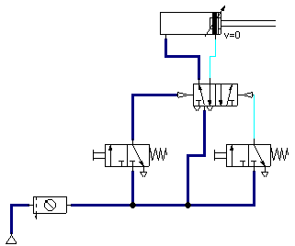

Avanço

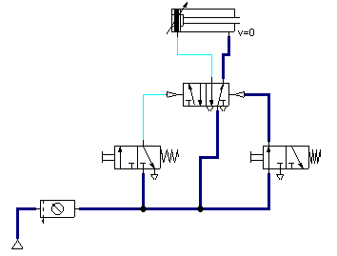

Recuo

Comando indirecto de um cilindro de duplo efeito

Neste exemplo mostra-se como conseguir um ciclo automático de recuo a partir de uma válvula direccional 3/2 de rolete (fim de curso).

Pausa
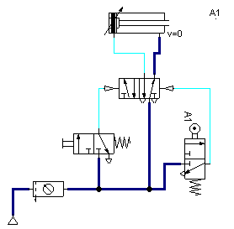

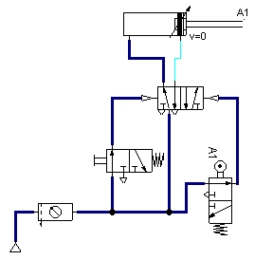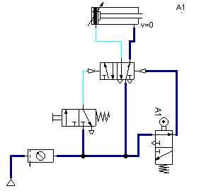Avanço Recuo

Comando Indirecto de um cilindro de duplo efeito com a utilização de uma válvula direccional 5/2.

Com esta válvula o recuo faz-se automaticamente. Não existindo sinal do lado esquerdo a válvula através da mola retorna à sua posição inicial.
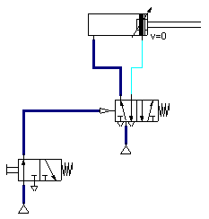
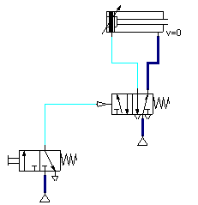Avanço Recuo

Controlo de velocidade em cilindros de simples efeito

Aplicação de válvulas estranguladoras para controlo de velocidade no avanço

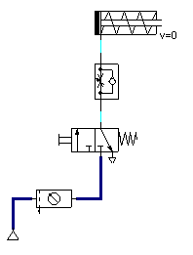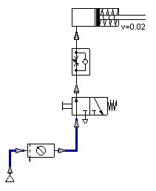

Controlo de velocidade no recuo

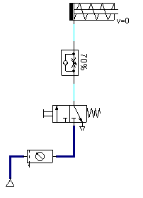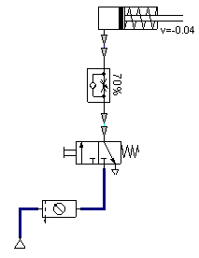

Controlo de velocidade no avanço e no recuo

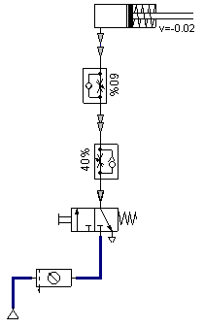
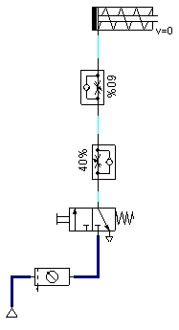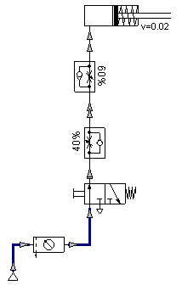

Controlo de velocidade no avanço e no recuo de cilindros de duplo efeito.

Se efectivamente se quiser apenas controlar a velocidade num dos sentidos, basta aplicar a válvula estranguladora no canal correspondente à função a controlar.
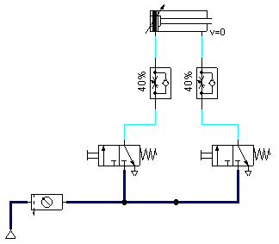

Pausa

Avanço
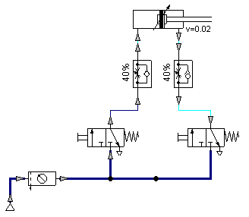

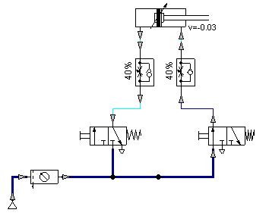Recuo

Comando de um cilindro de simples efeito, com uma válvula alternadora (elemento lógico OU).

Aplicam-se estas válvulas sempre que se pretende comandar, de lugares distintos, qualquer elemento de trabalho ou de comando. Poder-se-á dizer, que para o cilindro avançar é preciso fornecer-lhe um sinal na válvula da esquerda OU na da direita.

Pausa Comando Esquerdo

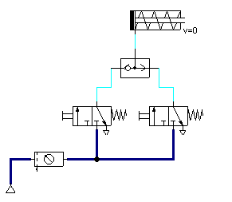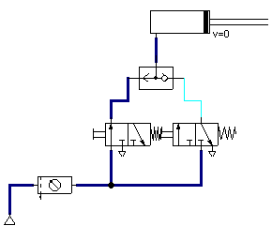

Comando Direito

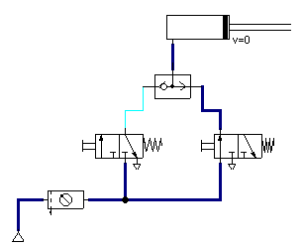

Comando de um cilindro de simples efeito, com uma válvula de simultaneidade (elemento lógico E).

Aplicam-se estas válvulas sempre que se pretende obter um sinal a partir de dois sinais distintos actuados em simultâneo. Estas válvulas ou funções equivalentes são utilizadas em máquinas ou mecanismos como processo de segurança. O exemplo disto é as Prensas, que para serem actuadas é preciso que o operador pressione o botão da esquerda E o da direita.

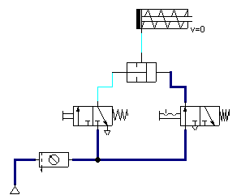

Se só actuarmos uma das válvulas não conseguimos accionar o cilindro.

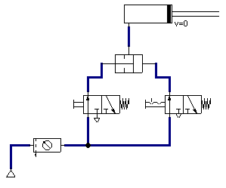

Comando temporizado de um cilindro de duplo efeito

Sempre que pretendemos controlar o tempo de actuação, de um determinado elemento de trabalho ou comando temos de utilizar o temporizador. Por exemplo se pretendermos que o cilindro de uma prensa seja actuado após 10 segundos de se ter pressionado o botão temos de aplicar um temporizador devidamente ajustado (10 segundos)

O botão já foi actuado e o cilindro ainda não avançou
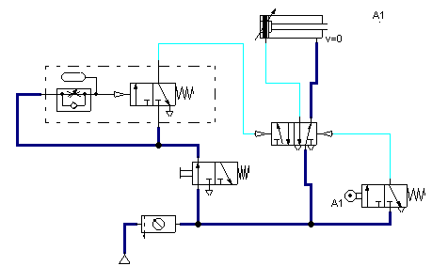

Só esgotando o tempo programado é que o cilindro avança

